— 24 —
- De - i QUi t01 - HS Dec-ca-ta mun - . - di do -na e -is re- qui-
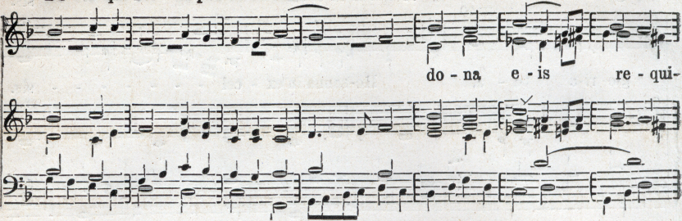
em. A - pus De - i qui tol - - lis pec - ca ta mun
aecel, go.
e UM. Agnus De i qui tol lis pec-ca-ta mun-
--+--j- ------ 0—4
di, dona e - is requi-em dona e-is requi-em dona e-is re-qui -em sempi-

r - T
di dona e-is re-quiem dona e-is re - quiein sempi - ternam
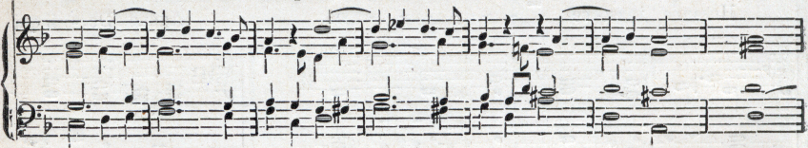
ternam sempi - ter nam.
sempi | ¹4W  ter nam.
 | IE-

